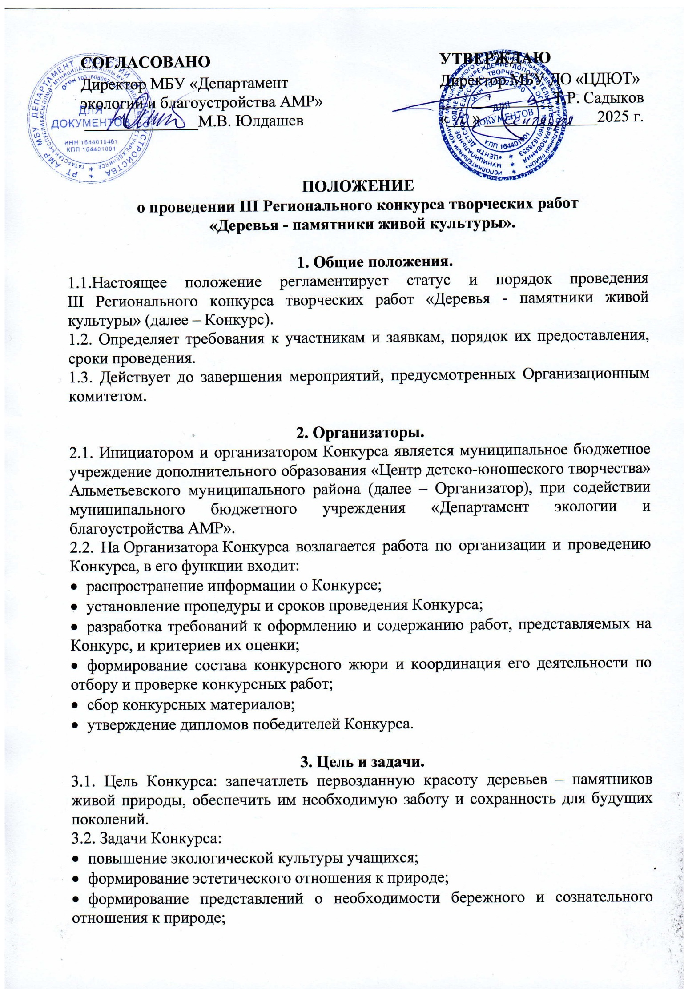

- стимулирование творческой активности участников Конкурса.

4. Участники.
4.1. Участником может стать любой желающий в возрасте от 3х лет, подавший в установленный срок (до 06 октября 2025 г.) заявку на участие.
4.2. В каждой номинации участники подразделяются по трем возрастным категориям:
- дошкольный возраст (3-6 лет);
- школьный возраст (7-18 лет);
- работники сферы образования (от 18 и старше).
5. Порядок проведения.
5.1. Конкурс проводится в три этапа:
- первый этап - отборочный: с 15 сентября по 06 октября 2025 года - прием заявок и работ;
- второй этап - основной: с 07 по 13 октября 2025 года - экспертная оценка;
- третий этап - заключительный: с 14 октября по 17 октября 2025 года – объявление и награждение участников (рассылка дипломов в электронном виде).
5.2. Конкурс проводится по следующим номинациям:
- «Фотоконкурс»:
- посадка деревьев;
- дерево-долгожитель;
- семейный субботник;
- гербарий из листьев;
- творческая работа (изделие из природного и бросового материала).
- «Лэпбук»:
- Представляет собой интерактивный буклет, в котором помещены элементы:
карточки, схемы, мини-книжки и другая информация по определенной теме. Он может быть выполнен в виде папки или буклета, где каждая страница или карман посвящены отдельной теме.
- «Рисунок»:
- Работы выполняются на листах бумаги формата А4 или А3, в любом жанре
стиле, с использованием различных материалов (карандаш, пастель, акварель, гуашь, декоративные материалы), могут сопровождаться стихами, пословицами, лозунгами.
5.3. Объявление победителей и призеров Конкурса состоится не позднее 17 октября 2025г. В заявке необходимо предоставить точные данные, без орфографических ошибок (наградные документы оформляются в соответствии с предоставленными данными). Дипломы победителям и участникам будут высланы по адресу электронной почты, указанному в заявке.
5.4. Для участия в Конкурсе участники заполняют заявку в Яндекс – форме пройдя по ссылке (указанной ниже) и предоставляют конкурсные материалы в соответствии с требованиями, указанными в настоящем Положении с 15 сентября – 06 октября 2025г.
5.5. К заявке в Яндекс - форме обязательно прикрепляется скриншот чека об оплате!

5.6. Ссылка на Яндекс - форму для подачи заявки и конкурсных материалов:
https://forms.yandex.ru/u/68b94876068ff07f389c208c

QR – код для подачи заявки


6. Общие требования.
6.1. Участники подают заявки на Конкурс самостоятельно и добровольно, изучив Положение и согласившись с ним.
6.2. Главным условием участия в Конкурсе является соотнесенность представленных работ с темой Конкурса.
6.3. Заявки на участие в Конкурсе, после подведения итогов, исправлению и удалению не подлежат.
6.4. За авторство работы и соблюдение авторских прав ответственность в соответствии с законодательством РФ несет лицо, приславшее работу на Конкурс.
6.5. Представляя работу на Конкурс, участники автоматически дают согласие на обработку своих персональных данных и использование присланного материала в некоммерческих целях (размещение в социальных сетях с обязательным указанием конкурсанта).
6.6. Требования к оформлению конкурсной работы.
Фотоработы:
- должны быть отправлены в формате JPG, размер файла — не более 5 MB.
- цветовое пространство RGB, расширение jpg (минимальное разрешение не менее 300 dpi); размер файла в пикселях не менее 2480х3602;
- фотографии должны быть без засветов, не смазанные, не затемненные, без резких теней.
- участник Конкурса должен являться автором отправленной им фотоработы. Исключительные права на фотоработу должны принадлежать участнику Конкурса.
Лэпбук:
- информативен и содержательно насыщен (в одной папке размещено достаточно много информации по определенной теме);
- полифункционален (способствует развитию творчества, воображения, есть возможность использовать его как с подгруппой детей, так и индивидуально);
- вариативен (существует несколько вариантов использования каждой его части); обеспечивает игровую, познавательную, исследовательскую и творческую активность всех воспитанников;
- трансформируем (возможность применения в зависимости от образовательной ситуации);
- доступен (все элементы лэпбука доступны для работы ребенка, информация

соответствует возрасту ребенка);
- безопасен (соответствие всех элементов лэпбука требованиям по обеспечению
надежности и безопасности их использования).
Рисунок:
- Рисунок должен соответствовать тематике конкурса и отражать ее суть;
- Оригинальность идеи, глубина раскрытия темы и художественная выразительность будут оцениваться особенно высоко.

7. Критерии оценки конкурсных работ.
7.1. Состав жюри формируется Организаторами Конкурса из числа педагогических работников и профильных специалистов.
7.2. Предоставленные работы оцениваются по следующим критериям:
- соответствие цели и задачам Конкурса;
- мастерство и качество фотографии и лэпбука, рисунка;
- оригинальность и эстетика исполнения.
7.3. Жюри определяет победителей по количеству полученных ими баллов.
7.4. Решение жюри оформляется протоколом.
7.5 Конкурсанты оцениваются по 10-балльной системе. После выставления оценок выводится средний балл, по которому и осуществляется распределение призовых мест.

8. Финансовые условия.
8.1. На основании Постановления Исполнительного комитета Альметьевского муниципального района РТ от 16.09.2024 г. №3031 «Об утверждении предельной стоимости на платные услуги, оказываемые населению» муниципальным бюджетным учреждением дополнительного образования «Центр детско-юношеского творчества» участники оплачивают «Организационный взнос за участие в конкурсе» в размере 400 рублей за каждого участника в одной номинации (каждая работа в каждой номинации оплачивается отдельно).
8.2. Оплата за «Организационный взнос за участие в конкурсе» принимается через
информационную систему «Аксиома» через Сбербанк-онлайн.
Инструкция:
- В приложении Сбербанк-онлайн зайти во вкладку платежи.
- В поиск ввести «Аксиома» и выбрать значок «Аксиома дополнительные услуги».
- Ввести код дополнительной услуги – 23.
- Ввести лицевой счет 14179580
- В графе ФИО проверяем, указанно автоматически - «Конкурс «Деревья».
- Указать данные паспорта.
- Ввести сумму – 400 руб.
- Сохранить чек.
8.3. Скриншот или фото платежного документа (всего чека, с указанием Ф.И.О. плательщика, суммы, лицевого счета) необходимо прислать вместе с заявкой.
8.4. Средства, полученные от сбора организационного взноса, расходуются на организацию Конкурса.

9. Контактные данные.
9.1.Адрес МБУ ДО «ЦДЮТ»: г.Альметьевск, ул. Нефтяников, д.14, кабинет № 105, телефон: 8(8553)33-49-75, старший методист – Якушкина Наталья Евгеньевна, методист – Гибадуллина Гульназ Рамилевна.
9.2. Адрес электронной почты: Cdutalm@yandex.ru с пометкой: «Региональный конкурс Деревья»

